ANUNȚ DE PARTICIPARE INCLUSIV PENTRU PROCEDURILE DE PRESELECȚIE/PROCEDURILE NEGOCIATE

privind achiziționarea _ produselor chimice pentru producerea protezelor și încălțămintei ortopedice pentru anul 2022 conform necesităților IP CREPOR
(se indică obiectul achiziției)
prin procedura de achiziție_____Achiziție valoare muică___
(tipul procedurii de achiziție)
*Procedura a fost inclusă în planul de achiziții publice a autorității contractante (Da/Nu): _Da_
Link-ul către planul de achiziții publice publicat:plan-achizitii-2022-provizoriu.pdf (crepor.org)

- Denumirea autorității contractante: Instituția Publică „Centrul Republican Experimental Protezare, Ortopedie și Reabilitare”
- IDNO: 1003600032782
- Adresa: mun. Chişinău, str. Romană, 1
- Numărul de telefon/fax: 0 22 263001,
- Adresa de e-mail şi de internet a autorității contractante: achizitii.crepor@gmail.com; www.crepor.org
- Adresa de e-mail sau de internet de la care se va putea obține accesul la documentația de atribuire: documentația de atribuire este anexată în cadrul procedurii în SIA RSAP
- Tipul autorității contractante şi obiectul principal de activitate (dacă este cazul, mențiunea că autoritatea contractantă este o autoritate centrală de achiziție sau că achiziția implică o altă formă de achiziție comună): Nu se aplică
- Cumpărătorul invită operatorii economici interesați, care îi pot satisface necesitățile, să participe la procedura de achiziție privind livrarea următoarelor bunuri:
 | Lotul I Vopsele |  |  |  |  |  | 11300,00
1 | 24900000-3 | Vopsea pentru piele (diverse culori) | kg |  | Albă-2;  Neagră -4;  Roșie-1;  Galbenă-1  Albastră-1  Total: 9 | 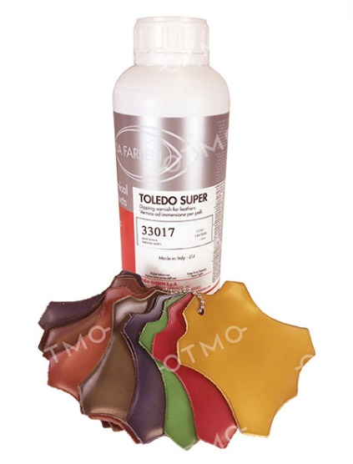  Vopsea pentru piele de diverse culori pe bază de solvenți organici.  Conform normativelor tehnice în vigoare.  Forma de prezentare- ambalaj plastic 1litru.  Condiţii de livrare a mărfii: - Operatorii economici participanţi la procedura de achiziţie, vor indica în ofertă adresa de e -mail, la care vor fi primite comenzile şi vor prezenta mostre de control.
2 | 24900000-3 | Apretură luciosă pentru finisarea încălțămintei | kg |  | 11 | 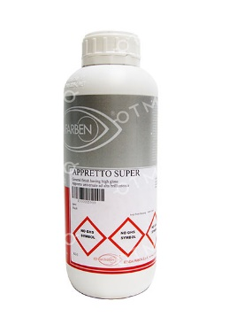  Apretură pentru finisarea încălțămintei Apretto Super de culoare neagră.  Forma de prezentare- ambalaj plastic 1litru.  Condiţii de livrare a mărfii: - Operatorii economici participanţi la procedura de achiziţie, vor indica în ofertă adresa de e -mail, la care vor fi primite comenzile şi vor prezenta mostre de control.
3 | 24900000-3 | Apretură (diverse culori) | kg |  | Neagră -21;  Cafenie-9;  Incoloră-9  Total: 39 | Forma de prezentare- ambalaj plastic 1 litru.  Condiţii de livrare a mărfii: - Operatorii economici participanţi la procedura de achiziţie, vor indica în ofertă adresa de e -mail, la care vor fi primite comenzile şi vor prezenta mostre de control
Lot II Produse chimice |  |  |  |  |  |  | 19060,00
1 | 24900000-3 | Benzină-soluție ”lucire” | litru |  | 200 | Benzină-soluție ”lucire”, utilizată la prepararea umpluturii la încălțămintea ortopedică.  Conform normativelor tehnice în vigoare
2 | 24900000-3 | Acetonă | litru |  | 400 | Acetonă purificată, utilizată la activarea repelor solventoplastice ale încălțămintei.  Conform normativelor tehnice în vigoare
Lotul III Adeziv policlorprenic |  |  |  |  |  |  | 70125,00
1 | 24900000-3 | Adeziv policloroprenic |  | kg | 1100 | Adeziv policloroprenic Nairit (marca M-32) cu proprietăți înalte de termostabilitate și aderență.  Conform normativelor tehnice în vigoare
Lotul IV Adeziv poliuretanic |  |  |  |  |  |  | 6750,00
1 | 24900000-3 | Adeziv poliuretanic |  | kg | 92 | 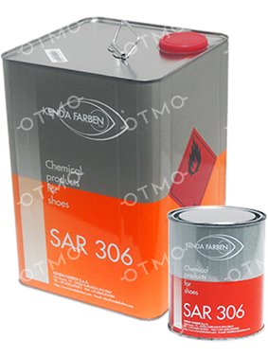  Adeziv poliuretanic (marca SAR 306) utilizat pentru lipirea tălpilor prefabricate.  Conform normativelor tehnice în vigoare
Lot V Adeziv cauciuc |  |  |  |  |  |  | 27800,00
1 | 24900000-3 | Adeziv cauciuc |  | kg | 400 | Adeziv pe bază de cauciuc.  Conform normativelor tehnice în vigoare.
Lot VI Adeziv Latex |  |  |  |  |  |  | 765,00
1 |  | Adeziv Latex |  | kg | 10 | Adeziv pe bază de Latex.  Conform normativelor tehnice în vigoare.  Condiţii de livrare a mărfii: - Operatorii economici participanţi la procedura de achiziţie, vor indica în ofertă adresa de e -mail, la care vor fi primite comenzile şi vor prezenta mostre de control
Lotul VII Ceară |  |  |  |  |  |  | 800,00
1 |  | Ceară neagră pentru lustruirea încălțămintei |  | buc. | 6 | 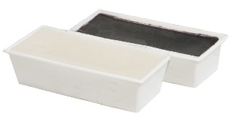  Ceară universală solidă pentru lustruirea la perie. Se utilizează pentru prelucrarea fețelor de încălțăminte, tălpilor și tocurilor. Forma de prezentare- brichet 310 grame.  Condiţii de livrare a mărfii: - Operatorii economici participanţi la procedura de achiziţie, vor indica în ofertă adresa de e -mail, la care vor fi primite comenzile şi vor prezenta mostre de control.
 |  | Total lot |  |  |  |  | 136600,00
- În cazul procedurilor de preselecție se indică numărul minim al candidaţilor şi, dacă este cazul, numărul maxim al acestora.___Nu se aplică____

- În cazul în care contractul este împărțit pe loturi un operator economic poate depune oferta (se va selecta):
Pentru mai multe loturi;
- Admiterea sau interzicerea ofertelor alternative: __Nu se admite_______
(indicați se admite sau nu se admite)
- Termenii și condițiile de prestare solicitați: Bunurile vor fi livrate in termen de 5 zile lucrătoare de la solicitarea transmisă prin e-mail, la adresa OE indicată în DUAE, pe perioada valabilității contractului. Livrarea se face trimestrial.
- Termenul de valabilitate a contractului:_____31.12.2022___
- Contract de achiziție rezervat atelierelor protejate sau că acesta poate fi executat numai în cadrul unor programe de angajare protejată (după caz): _____Nu___
(indicați da sau nu)
- Prestarea serviciului este rezervată unei anumite profesii în temeiul unor legi sau al unor acte administrative (după caz):___Nu se aplică__
(se menționează respectivele acte cu putere de lege și acte administrative)
- Scurta descriere a criteriilor privind eligibilitatea operatorilor economici care pot determina eliminarea acestora și a criteriilor de selecție/de preselecție; nivelul minim (nivelurile minime) al (ale) cerințelor eventual impuse; se menționează informațiile solicitate (DUAE, documentație):
Nr. d/o | Descrierea criteriului/cerinței | Mod de demonstrare a îndeplinirii criteriului/cerinței: | Nivelul minim/ Obligativitatea
1 | DUAE | Semnat electronic de către operatorul economic | Obligatoriu
3 | Specificația tehnică | Anexa nr. 22, conform DS aprobat prin Ordinul MF nr. 115 din 15.09.2021 , confirmat prin aplicarea semnăturii electronice | Obligatoriu
4 | Specificația de preț | Anexa nr. 23, conform DS aprobat prin Ordinul MF nr. 115 din 15.09.2021 , confirmat prin aplicarea semnăturii electronice | Obligatoriu
6 | Declarație privind lista principalelor livrări efectuate în ultimii 3 ani de activitate | Anexa nr. 12, conform DS aprobat prin Ordinul MF nr. 115 din 15.09.2021, confirmat prin prezentarea copiei contractului, executat în ultimii 3 ani cu o valoare egală sau mai mare decât valoarea viitorului contract | Obligatoriu
7 | Declaraţie privind dotările specifice, utilajul şi echipamentul necesar pentru îndeplinirea corespunzătoare a contractului | Anexa nr. 13, conform DS aprobat prin Ordinul MF nr. 115 din 15.09.2021, confirmat prin prezentarea copiei contractului. | Obligatoriu
8 | Declaraţie privind personalul de specialitate propus pentru implementarea contractului | Anexa nr. 14, conform DS aprobat prin Ordinul MF nr. 115 din 15.09.2021, confirmat prin prezentarea copiei contractului. | Obligatoriu
9 | Dovada înregistrării persoanei juridice, în conformitate cu prevederile legale din ţara în care ofertantul este stabilit | Decizie de înregistrare a întreprinderii/extras din Registrul de Stat al persoanelor juridice - copie, confirmată prin aplicarea semnăturii electronice | Obligatoriu
10 | Certificat de atribuire a contului bancar | Original , confirmat prin aplicarea semnăturii electronice; | Obligatoriu
8 | Certificat privind lipsa sau existenţa datoriilor faţă de bugetul public naţional | Original sau copie confirmată prin aplicarea semnăturii electronice | Obligatoriu
11 | Neîncadrarea în situaţiile ce determină excluderea de la procedura de atribuire, ce vin în aplicarea art. 18 din Legea nr. 131 din 03.07.2015 | Original , confirmată prin aplicarea semnăturii electronice | Obligatoriu
24 | Mostre, de la potențialii cîștigători | La solicitarea autorității contractante, operatorul economic , este obligat să prezinte mostre în termen de 3 zile lucrătoare . Mostrele vor fi supuse testării | Obligatoriu, la solcitare
- Garanția pentru ofertă, Nu se aplică.
- Garanția de bună execuție a contractului, va fi transferată la contul bancar al autorității contractante Ministerul Finanțelor-Trezorăria de Stat IBAN: MD44TRPCCC518430A01034AA în cuantum de 5 % din valoarea totala a contractului adjudecat. Copia ordinului de plată, eliberat de bancă, confirmat prin semnătura olografă se prezintă concomitent cu contractul semnat de operatorul economic. Garanția de bună execuție a contractului va fi reținută la prima abatere.
- Motivul recurgerii la procedura accelerată (în cazul licitației deschise, restrânse și a procedurii negociate), după caz : Nu se aplică_
- Tehnici și instrumente specifice de atribuire (dacă este cazul specificați dacă se va utiliza acordul-cadru, sistemul dinamic de achiziție sau licitația electronică):_Nu se aplică
- Condiții speciale de care depinde îndeplinirea contractului (indicați după caz): __Nu se aplică___
- Ofertele se prezintă în valuta__lei moldovenești__
- Criteriul de evaluare aplicat pentru atribuirea contractului: _prețul cel mai scăzut_
- Factorii de evaluare a ofertei celei mai avantajoase din punct de vedere economic, precum și ponderile lor: Nu se aplică
Nr. d/o | Denumirea factorului de evaluare | Ponderea%
- Termenul limită de depunere/deschidere a ofertelor:
- conform SIA RSAP /până la: [ora exactă]__conform SIA RSAP_
- pe: [data]__conform SIA RSAP___
- Adresa la care trebuie transmise ofertele sau cererile de participare:
Ofertele sau cererile de participare vor fi depuse electronic prin intermediul SIA RSAP
- Termenul de valabilitate a ofertelor: __30 zile__
- Locul deschiderii ofertelor: __SIA RSAP __
(SIA RSAP sau adresa deschiderii)
Ofertele întârziate vor fi respinse.
- Persoanele autorizate să asiste la deschiderea ofertelor:
Ofertanții sau reprezentanții acestora au dreptul să participe la deschiderea ofertelor, cu excepția cazului cînd ofertele au fost depuse prin SIA RSAP.
- Limba sau limbile în care trebuie redactate ofertele sau cererile de participare: limba de stat
- Respectivul contract se referă la un proiect și/sau program finanțat din fonduri ale Uniunii Europene: _Nu___
(se specifică denumirea proiectului și/sau programului)
- Denumirea și adresa organismului competent de soluționare a contestațiilor:
Agenția Națională pentru Soluționarea Contestațiilor
Adresa: mun. Chișinău, bd. Ștefan cel Mare și Sfânt nr.124 (et.4), MD 2001;
Tel/Fax/email:022-820 652, 022 820-651, contestatii@ansc.md
- Data (datele) și referința (referințele) publicărilor anterioare în Jurnalul Oficial al Uniunii Europene privind contractul (contractele) la care se referă anunțul respectiv (dacă este cazul): __Nu_____
- În cazul achizițiilor periodice, calendarul estimat pentru publicarea anunțurilor viitoare:__nu se aplică_
- Data publicării anunțului de intenție sau, după caz, precizarea că nu a fost publicat un astfel de anunţ:___Nu a fost publicat __
- Data transmiterii spre publicare a anunțului de participare:__conform datelor SIA RSAP_
- În cadrul procedurii de achiziție publică se va utiliza/accepta:
Denumirea instrumentului electronic | Se va utiliza/accepta sau nu
Depunerea electronică a ofertelor sau a cererilor de participare | da
Sistemul de comenzi electronice | nu
Facturarea electronică | da
Plățile electronice | da
- Contractul intră sub incidența Acordului privind achizițiile guvernamentale al Organizației Mondiale a Comerțului (numai în cazul anunțurilor transmise spre publicare în Jurnalul Oficial al Uniunii Europene): ____Nu________(se specifică da sau nu)
- Alte informații relevante: ___________________________________________

Conducătorul grupului de lucru: ______________________________ .

